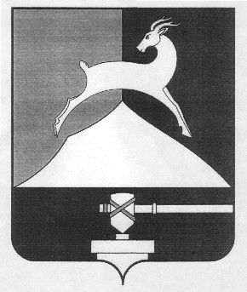
Администрация Усть-Катавского городского округа

Челябинской области

ПОСТАНОВЛЕНИЕ
От 27.02. 2015г. № 182

О внесении изменений в постановление
администрации Усть-Катавского городского округа
от 29.12.2012г. № 1608 «Об утверждении схемы
размещения нестационарных торговых объектов»

В целях упорядочения размещения нестационарных торговых объектов на территории Усть-Катавского городского округа, в соответствии с пунктом 3 статьи 10 Федерального Закона от 28.12.2009года № 381-ФЗ «Об основах государственного регулирования торговой деятельности в Российской Федерации, статьей 15 Федерального Закона от 06.10. 2003 года № 131-ФЗ «Об общих принципах организации местного самоуправления в Российской Федерации», постановлением Правительства Челябинской области от 16.11.2010года № 261-П «О Порядке разработки и утверждения органами местного самоуправления схемы размещения нестационарных торговых объектов на земельных участках, в зданиях, строениях, сооружениях, находящихся в муниципальной собственности», Устава Усть-Катавского городского округа,
администрация Усть-Катавского городского округа ПОСТАНОВЛЯЕТ:
1.Пункт 3 постановления администрации Усть-Катавского городского округа от 29.12.2012г. № 1608 «Об утверждении схемы размещения нестационарных торговых объектов» изложить в новой редакции: «3. Начальнику общего отдела администрации Усть-Катавского городского округа Толоконникова О.Л. опубликовать в газете «Усть-Катавская неделя», обнародовать на информационном стенде и разместить на официальном сайте администрации Усть-Катавского городского округа (www.ukgo.su) данное постановление».
2.Начальнику общего отдела администрации Усть-Катавского городского округа О.Л.Толоконниковой опубликовать в газете «Усть-Катавская неделя», обнародовать на информационном стенде и разместить на официальном сайте администрации Усть-Катавского городского округа (www.ukgo.su) данное постановление.

2

3.Контроль за исполнением настоящего постановления возложить на заместителя главы Усть-Катавского городского округа – начальника Управления имущественных и земельных отношений Е.И.Алфёрову.

Глава Усть-Катавского
городского округа Э.В.Алфёров

